

1. **：python基础：使用函数和模块重用代码**

一：概述

**在编写程序的世界里，重用很重要。我们生活中有很多重用的例子，比如生活中买东西的环保袋，我们不用每次都买一个袋子来装超市买的东西，这样就节省了资源。函数和模块也是同样的道理。**

二：学习目标

**1：如何用def关键字来创建一个函数**

**2：用函数来写出可以重复使用的代码**

**3：如何使用模块提供的函数**

**4：如何控制变量在函数内外的可见性**

三：开始学习

* 函数

**函数是组织好的，可重复使用的，用来实现单一，或相关联功能的代码段。**

**函数能提高应用的模块性，和代码的重复利用率。你已经知道Python提供了许多内建函数，比如print()。但你也可以自己创建函数，这被叫做用户自定义函数。**

* 定义一个函数

**你可以定义一个由自己想要功能的函数，以下是简单的规则：**

1. **函数代码块以def关键词开头，后接函数标识符和圆括号()**
2. **任何传入参数和自变量必须放在圆括号中间，圆括号之间可以用于定义参数**
3. **函数内容以冒号开始，并且缩进**
4. **return[表达式]结束函数，选择性的返回一个值给调用方。不带表达式的return相当于返回None**

def 函数名（参数列表）:

函数体

* **我们还是以实例来说明怎么写一个无参无返回值的函数：**

实例1：让函数输入一句话“Jason，cool!”

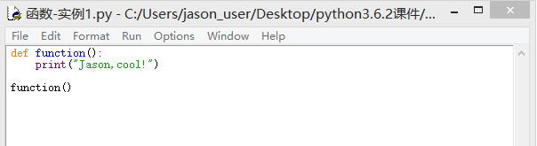

运行结果：

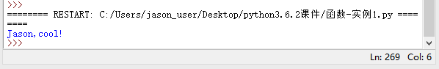

* **下面我们来个复杂点的一个：有参有返回值得函数**

实例2：传入两个参数，返回两个参数相乘后的值

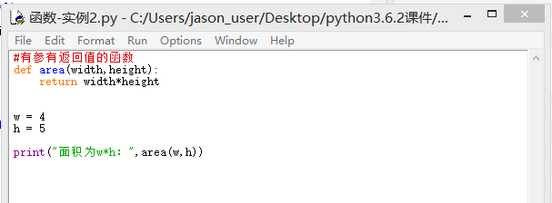

运行结果

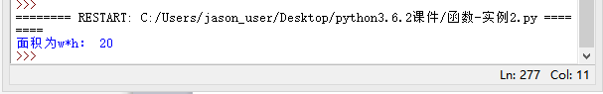

参数传递：

在python中，变量是没有类型的，变量的值是有类型的，类型属于对象

A = [1,2,3]

A = “jason”

以上代码中[1,2,3]是list类型，“Jason”是string类型，而变量A是没有类型的。它仅仅是一个对象的引用，指向这个数据类型。它可以指向list类型对象，也可以指向string类型对象。

* **变量的作用域**

Python 中，程序的变量并不是在哪个位置都可以访问的，访问权限决定于这个变量是在哪里赋值的。

变量的作用域决定了在哪一部分程序可以访问哪个特定的变量名称。Python的作用域一共有4中，分别是：

1. L（Local）局部作用域
2. E（Enclosing）闭包函数外的函数中
3. G（Global）全局作用域
4. B（Built-in）内建作用域

以 L –> E –> G –>B 的规则查找，即：在局部找不到，便会去局部外的局部找（例如闭包），再找不到就会去全局找，再者去内建中找。

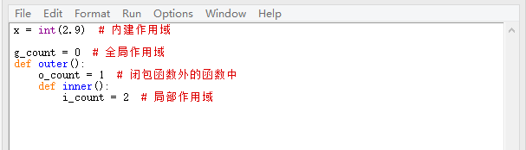

还有一点要注意：

Python 中只有模块（module），类（class）以及函数（def、lambda）才会引入新的作用域，其它的代码块（如 if/elif/else/、try/except、for/while等）是不会引入新的作用域的，也就是说这这些语句内定义的变量，外部也可以访问，如下代码：

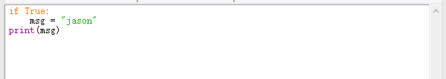

运行结果：

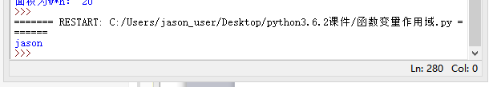

实例中 msg 变量定义在 if 语句块中，但外部还是可以访问的。

如果将 msg 定义在函数中，则它就是局部变量，外部不能访问：

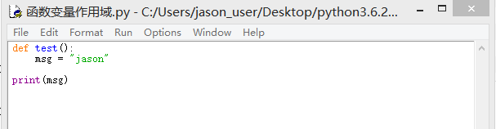

运行结果：

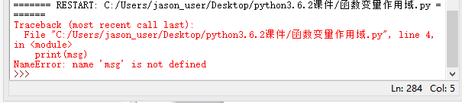

* **全局变量和局部变量**

定义在函数内部的变量拥有一个局部作用域，定义在函数外的拥有全局作用域。

局部变量只能在其被声明的函数内部访问，而全局变量可以在整个程序范围内访问。调用函数时，所有在函数内声明的变量名称都将被加入到作用域中。如下实例：

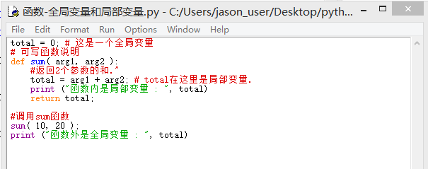

运行结果：

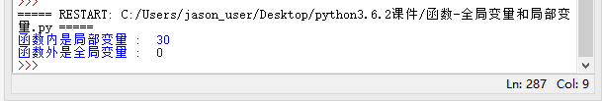

* **关于模块**

我们先来介绍一下：模块用来把函数、变量，以及其他东西组织成更大的、更强的程序。有些模块内置在Python之中，还有一些可以单独下载。这里有帮助你写游戏软件的模块（如内置的tkinter，和非内置的PyGame），用来操纵图像的模块（如PIL，Python图像库），还有用来画3D立体画的模块（如Panda3D）。

模块可以用来做各种有用的事情。例如，如果你在设计一个模拟游戏，你想让游戏中的世界有真实感，你可以使用内置的叫time的模块来计算当前的日期和时间：

>>>import time

在这里，import（引入）命令用来告诉Python我们想要使用模块time。

然后我们可以使用点号来调用在这个模块中的函数。（还记得吗？我们在第4章就这样使用过turtle模块的函数，比如t.forward(50)。）例如，下面的例子就是如何调用time模块中的asctime函数：

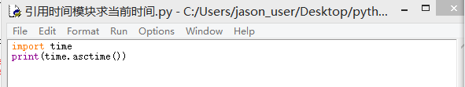

运行结果：

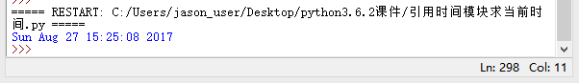

当然了，我们这一章还是不详细的介绍这些模块，放到后边章节讲，我们这章主要知道模块的意义就好了。

四：作业

1：前边章节我们算了1-50之间的质数，那么我们写一个方法传入两个参数，运行方法后打印出从第一个参数到第二个参数之间的质数。

2： 写一个函数，传入3个参数，三个参数可以理解为三角形的3个边长，函数中来判断传入的三边是否构成直角三角形。是打印：“可以构成直角三角形”，否打印：“不可构成直角三角形”